**Desarrollo de un Espectrofotómetro de Bajo Costo para la Cuantificación de Contaminantes y Reacciones Químicas en Sustancias Líquidas**

**Jorge González, Juan Coiduras, Ricardo Poveda, Rafael Camargo, Alexander Villarreal, Alexis Perez, Ambar Beitia, Diana Mendez, Jorge Solanilla, Luis Montenegro, Marlon Rios, Michael Saavedra**

**Universidad Tecnológica de Panamá**

**Resumen** En este artículo científico se presenta el desarrollo de un espectrofotómetro de bajo costo que permite la cuantificación de contaminantes y la monitorización de reacciones químicas en sustancias líquidas. La necesidad de un dispositivo asequible y portátil para realizar análisis espectrofotométricos ha impulsado esta investigación. El diseño del espectrofotómetro se basa en componentes electrónicos de bajo costo y de fácil acceso, lo que lo convierte en una alternativa económica a los equipos tradicionales utilizados en laboratorios. Se ha utilizado una fuente de luz LED de alta intensidad como fuente de radiación, la cual emite luz en un rango adecuado para la detección de absorbancia de las sustancias analizadas. El sistema de detección está compuesto por un fotodiodo de silicio que captura la luz transmitida a través de la muestra líquida. La señal generada por el fotodiodo se procesa mediante un microcontrolador programable, el cual realiza el cálculo de la absorbancia y su conversión en concentraciones de contaminantes o seguimiento de reacciones químicas.

**Palabras Claves** Espectrofotómetro, Bajo costo, Cuantificación, Contaminantes, Reacciones químicas, Sustancias líquidas, Fuente de luz LED, Fotodiodo de silicio, Microcontrolador programable, Monitorización en tiempo real.

**Abstract** This scientific article presents the development of a low-cost spectrophotometer that allows the quantification of contaminants and the monitoring of chemical reactions in liquid substances. The need for an affordable and portable device to perform spectrophotometric analysis has prompted this research. The spectrophotometer's design is based on low-cost and easily accessible electronic components, making it an economical alternative to traditional equipment used in laboratories. A high intensity LED light source has been used as the radiation source, which emits light in a suitable range for the absorbance detection of the analyzed substances. The detection system is composed of a silicon photodiode that captures the light transmitted through the liquid sample. The signal generated by the photodiode is processed by a programmable microcontroller, which calculates the absorbance and its conversion into concentrations of pollutants or monitoring of chemical reactions.

**Keywords** Spectrophotometer, Low cost, Quantification, Contaminants, Chemical reactions, Liquid substances, LED light source, Silicon photodiode, Programmable microcontroller, Real-time monitoring.

1. **Introducción**
2. **Objetivos**
3. **Conceptos Claves**

**3.1 Espectro**

En el contexto de la física y la ingeniería, un espectro se refiere a la distribución de diferentes componentes o características de una señal o fenómeno en función de sus frecuencias o longitudes de onda. Proporciona información sobre los diversos componentes de frecuencia que componen una señal o la distribución de energía en el espectro electromagnético.

Los espectros se utilizan ampliamente en física e ingeniería para analizar y describir diferentes tipos de señales, incluyendo ondas electromagnéticas, ondas sonoras y otros fenómenos similares a ondas. Al examinar el espectro de una señal, podemos descomponer su contenido y comprender sus características en términos de sus componentes de frecuencia.

El espectro se puede representar de muchas maneras, entre las cuales la representación en el dominio de la frecuencia es un método común. Esta representación implica graficar la magnitud o potencia de cada componente de frecuencia en función de su frecuencia correspondiente. Esta representación en el dominio de la frecuencia se suele conseguir mediante técnicas como el análisis de Fourier o la espectroscopia. Los conceptos de espectro se utilizan ampliamente en diversos campos, como el procesamiento de señales, las telecomunicaciones, la ingeniería de audio, la astronomía, etc. Desempeña un papel fundamental en el análisis y manipulación de señales, el estudio de las propiedades de la luz y el sonido, la identificación de compuestos químicos y la exploración del comportamiento de los sistemas físicos.

Los espectros son herramientas fundamentales en diversas disciplinas científicas y tecnológicas. Sirven para estudiar y analizar la luz emitida, reflejada o transmitida por una fuente, ya sea en el campo de la química, bioquímica, medicina, astronomía, investigación ambiental, industria alimentaria, ciencias de los materiales y muchas otras áreas. Los espectros proporcionan información sobre la composición química, estructura molecular, temperatura, movimiento y propiedades ópticas de los objetos, permitiendo comprender el funcionamiento de diversos sistemas, realizar diagnósticos, investigar la naturaleza del universo y desarrollar nuevos materiales y tecnologías.

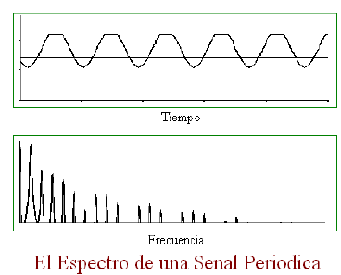

**3.2 Espectrofotometría**

La espectrofotometría es una técnica analítica que se basa en la interacción entre la luz y la materia para cuantificar la cantidad de luz absorbida, transmitida o reflejada por una muestra en función de la longitud de onda. Es una herramienta ampliamente utilizada en diversas disciplinas científicas y tecnológicas, como la química, bioquímica, medicina, medio ambiente, industria y ciencias de los materiales.

La espectrofotometría se lleva a cabo utilizando un instrumento denominado espectrofotómetro. Este dispositivo emite luz en una amplia gama de longitudes de onda, que puede variar desde el ultravioleta hasta el infrarrojo. La luz emitida pasa a través de la muestra y luego se detecta y mide la cantidad de luz que ha sido absorbida, transmitida o reflejada.

El principio básico de la espectrofotometría se basa en la ley de Beer-Lambert, que establece que la cantidad de luz absorbida por una muestra es proporcional a la concentración de la sustancia absorbente presente en la muestra, así como a la longitud del camino óptico que atraviesa la luz en la muestra. Esta relación se expresa mediante la siguiente ecuación:

A = εcl

Donde:

* A representa la absorbancia, que es una medida adimensional de la cantidad de luz absorbida por la muestra.
* ε (epsilon) es el coeficiente de extinción molar, que es una propiedad específica de cada sustancia y depende de la longitud de onda utilizada.
* c es la concentración de la sustancia en la muestra.
* l es la longitud del camino óptico, que es la distancia que la luz recorre a través de la muestra.

La espectrofotometría permite realizar mediciones cuantitativas y cualitativas. En el caso de análisis cuantitativo, se utiliza una curva de calibración previamente establecida que relaciona la absorbancia con la concentración conocida de una sustancia. Esto permite determinar la concentración desconocida de una sustancia en una muestra. Por otro lado, en el análisis cualitativo, se utiliza la información sobre los espectros de absorción característicos de las sustancias para identificar la presencia de compuestos específicos en una muestra.

La espectrofotometría tiene numerosas aplicaciones en diferentes campos. En química y bioquímica, se utiliza para determinar la concentración de sustancias en muestras, estudiar la cinética de reacciones químicas y bioquímicas, y analizar la composición de mezclas. En medicina, se emplea en análisis clínicos, diagnóstico de enfermedades y seguimiento de la eficacia de tratamientos. En la industria, se utiliza para el control de calidad de productos, análisis de alimentos y bebidas, y caracterización de materiales. Además, la espectrofotometría es una herramienta esencial en investigación científica, estudios medioambientales y en el análisis de muestras astronómicas.

La espectrofotometría es una técnica utilizada en diversas áreas científicas y tecnológicas para medir la absorbancia, transmitancia o reflexión de la luz por una muestra en función de la longitud de onda. Este método de análisis óptico permite cuantificar la concentración de sustancias, identificar compuestos químicos, realizar análisis clínicos, evaluar la calidad de alimentos y bebidas, estudiar la interacción luz-materia y caracterizar propiedades ópticas de materiales. La espectrofotometría proporciona información precisa y cuantitativa sobre la composición y propiedades de muestras, lo que permite realizar análisis cuantitativos y cualitativos en diversos campos como química, bioquímica, medicina, medio ambiente, industria y ciencias de los materiales, contribuyendo al avance científico y tecnológico en estas áreas.

Los espectrofotómetros son instrumentos de medición óptica utilizados en diversas disciplinas científicas y aplicaciones tecnológicas. Estos dispositivos permiten analizar y cuantificar la cantidad de luz absorbida, transmitida o reflejada por una muestra en función de la longitud de onda. Los espectrofotómetros son ampliamente utilizados en química, bioquímica, medicina, investigación ambiental, industria alimentaria, astronomía y ciencias de los materiales. Su función principal es proporcionar información precisa sobre la composición química, concentración de sustancias, características moleculares, calidad de alimentos y otros materiales, así como realizar análisis clínicos, estudios ambientales, investigaciones astronómicas y desarrollo de nuevos materiales y tecnologías. Los espectrofotómetros son herramientas esenciales para investigaciones cuantitativas y cualitativas, permitiendo obtener datos confiables y detallados sobre las propiedades ópticas de las muestras analizadas.

**3.3 Absorbancia**

La absorbancia es una medida utilizada en la espectrofotometría para cuantificar la cantidad de luz absorbida por una muestra. Cuando la luz pasa a través de una muestra, parte de ella puede ser absorbida por los componentes presentes en esa muestra. La absorbancia es una forma de expresar cuánta luz es absorbida y proporciona información sobre la concentración de una sustancia específica en la muestra. Esta medida es ampliamente utilizada en diversas disciplinas científicas y tecnológicas, como la química, bioquímica, medicina, medio ambiente y ciencias de los materiales. La absorbancia proporciona información valiosa sobre la concentración de sustancias en una muestra, permitiendo realizar análisis cuantitativos y cualitativos. Además, la absorbancia se utiliza para construir curvas de calibración, identificar compuestos específicos y monitorear reacciones químicas. Es una herramienta fundamental en la investigación científica, el control de calidad y el desarrollo de nuevas tecnologías en múltiples campos.

La absorbancia se calcula utilizando la ley de Beer-Lambert, que establece que la cantidad de luz absorbida es directamente proporcional a la concentración de la sustancia y a la longitud del camino óptico. Esta ley se expresa mediante la fórmula:

A = εcl

Donde:

* A representa la absorbancia.
* ε (epsilon) es el coeficiente de extinción molar, que es una propiedad específica de cada sustancia y depende de la longitud de onda de la luz utilizada.
* c es la concentración de la sustancia en la muestra.
* l es la longitud del camino óptico, es decir, la distancia que la luz recorre a través de la muestra.

Podemos entender esta fórmula de la siguiente manera:

* La absorbancia (A) es una medida adimensional que indica la cantidad de luz absorbida por la muestra. Cuanto mayor sea el valor de absorbancia, mayor será la cantidad de luz absorbida.
* El coeficiente de extinción molar (ε) es una constante específica de cada sustancia y depende de la longitud de onda utilizada. Representa la eficiencia con la que la sustancia absorbe la luz. Si ε es alto, significa que la sustancia tiene una fuerte capacidad de absorción.
* La concentración (c) se refiere a la cantidad de la sustancia presente en la muestra. A medida que aumenta la concentración, la cantidad de luz absorbida también aumenta, lo que se refleja en un valor de absorbancia más alto.
* La longitud del camino óptico (l) es la distancia que la luz recorre a través de la muestra. Si la muestra es más gruesa o más concentrada, la luz debe atravesar una mayor distancia y, por lo tanto, se produce una mayor absorción.

La ley de Beer-Lambert es aplicable a sustancias que siguen una relación lineal entre la concentración y la absorbancia dentro de un rango determinado. Esta relación lineal permite utilizar la absorbancia para determinar la concentración desconocida de una sustancia utilizando una curva de calibración previamente establecida

**3.4 Longitud de Onda**

La longitud de una onda es el período espacial de la misma, es decir, la distancia a la que se repite la forma de la onda. Normalmente se consideran dos puntos consecutivos que poseen la misma fase: dos máximos, dos mínimos, dos cruces por cero (en el mismo sentido) [1].

La longitud de onda seleccionada determina el color de la luz utilizada para interactuar con la muestra. Al variar la longitud de onda, se puede explorar diferentes regiones del espectro electromagnético. El espectrofotómetro mide la intensidad de la luz transmitida o absorbida por la muestra en cada longitud de onda y genera un espectro de absorbancia o transmitancia.

La elección de la longitud de onda adecuada en un espectrofotómetro depende del tipo de muestra y del análisis que se está realizando. Al seleccionar una longitud de onda específica, se pueden obtener datos precisos sobre la absorción o transmisión de luz por parte de la muestra, lo que permite determinar la concentración de sustancias o realizar otras mediciones cuantitativas.

**3.5 Cubetas de muestra**

Las cubetas de muestra son recipientes transparentes utilizados para contener las muestras líquidas que se van a analizar. Estas cubetas están diseñadas para permitir que la luz atraviese la muestra de manera controlada, de modo que se pueda medir la absorbancia o transmitancia de la luz en función de la longitud de onda.

Estas cubetas suelen ser de vidrio o plástico transparente, y tienen una forma rectangular o cuadrada con lados paralelos para facilitar la transmisión uniforme de la luz a través de la muestra. También suelen tener una tapa para evitar la contaminación de la muestra y reducir la interferencia de la luz ambiente.

Figura x. Cubetas de muestra.

Las cubetas de medida están diseñadas para adaptarse a los portacubetas de los espectrofotómetros y otros instrumentos de espectrometría. Estos portacubetas sostienen la cubeta en su lugar y aseguran que la luz incida de manera adecuada y se recopilen los datos de absorbancia o transmitancia.

**3.6 Punto Blanco**

En el contexto de los espectrofotómetros, el término "blanco" o "punto de referencia" se refiere a una medición de referencia que se realiza antes de analizar una muestra. El blanco generalmente se utiliza para corregir posibles interferencias o fondos indeseables que podrían afectar la medición de la muestra.  
El blanco se obtiene colocando un solvente o reactivo similar al utilizado para disolver la muestra en la cubeta de muestra del espectrofotómetro y realizando una medición de absorbancia a la longitud de onda deseada. Esta medición del blanco proporciona una referencia del fondo o de la absorbancia inherente del solvente o reactivo utilizado.  
Luego, al medir la muestra, se realiza una segunda medición de absorbancia a la misma longitud de onda. Para corregir cualquier interferencia del fondo, se resta el valor de absorbancia del blanco del valor de absorbancia de la muestra.  
La corrección del blanco ayuda a asegurar que la absorbancia medida sea principalmente atribuible a los componentes o contaminantes de interés presentes en la muestra, en lugar de interferencias no deseadas.  
Esto proporciona una medición más precisa de la concentración de los componentes de interés en la muestra.  
Es importante realizar la medición del blanco antes de cada análisis de muestra para garantizar resultados confiables y precisos.

**3.7 Aplicaciones de la espectrofotometría**

Industria:  
• Control de calidad: La espectrofotometría se utiliza para medir la concentración de sustancias en diferentes productos industriales, como alimentos, bebidas, productos químicos, cosméticos, tintas y pinturas. Esto ayuda a garantizar que los productos cumplan con las especificaciones y normas  
requeridas.  
• Monitoreo ambiental: La espectrofotometría se utiliza para detectar y cuantificar contaminantes en el agua, aire y suelo. Permite evaluar la calidad ambiental y tomar medidas correctivas para prevenir o reducir la contaminación.  
• Análisis farmacéutico: En la industria farmacéutica, la espectrofotometría se utiliza para el análisis de materias primas, el control de calidad de productos farmacéuticos y la evaluación de estabilidad de medicamentos.  
Medicina:  
• Diagnóstico clínico: La espectrofotometría se utiliza en análisis de sangre, orina y otros fluidos  
biológicos para medir la concentración de sustancias como glucosa, colesterol, proteínas y enzimas. Estas mediciones pueden ayudar en el diagnóstico de enfermedades y en el seguimiento de  
tratamientos.  
• Farmacocinética: La espectrofotometría se utiliza para determinar la concentración de fármacos en muestras biológicas, lo que permite estudiar cómo se absorben, distribuyen, metabolizan y eliminan los medicamentos en el cuerpo.  
• Investigación biomédica: En la investigación médica, la espectrofotometría se utiliza para estudiar procesos bioquímicos y molecular, como la interacción entre proteínas y ácidos nucleicos, la actividad enzimática y la expresión génica.  
Investigación:  
• Bioquímica y biología molecular: La espectrofotometría se utiliza para cuantificar y estudiar proteínas, ácidos nucleicos y otras biomoléculas. Permite determinar la concentración de moléculas específicas y caracterizar su estructura y función.  
• Análisis de compuestos químicos: La espectrofotometría se utiliza en la investigación química para identificar y cuantificar compuestos en muestras, determinar constantes de equilibrio y estudiar reacciones químicas.  
• Estudios medioambientales: La espectrofotometría se utiliza para analizar y monitorear la calidad del agua, aire y suelo en estudios ambientales. Ayuda a detectar la presencia y concentración de contaminantes y evaluar el impacto ambiental.  
Química analítica:  
• Análisis de compuestos orgánicos e inorgánicos en muestras ambientales, como suelos, aguas y  
sedimentos.  
• Cuantificación de metales y minerales en muestras geológicas.  
• Determinación de la composición de productos químicos y materiales industriales.  
Bioquímica y biología molecular:  
• Análisis de proteínas mediante espectrofotometría UV-Vis para cuantificar su concentración y estudiar su estructura.  
• Estudio de interacciones entre proteínas y ligandos utilizando espectrofotometría de afinidad.  
• Análisis de ácidos nucleicos, como la cuantificación de ADN y ARN, y la detección de secuencia específicas.  
Ciencias de los alimentos:  
• Control de calidad de alimentos y bebidas mediante la determinación de componentes como  
vitaminas, colorantes y conservantes.  
• Análisis de características sensoriales, como el color y la transparencia de los alimentos.  
• Estudios de estabilidad y degradación de productos alimentarios durante el almacenamiento.  
Física y ciencia de materiales:  
• Caracterización de materiales mediante espectrofotometría de reflectancia para determinar  
propiedades ópticas como la transmitancia y la absorbancia.  
• Estudio de bandas de energía en semiconductores utilizando espectrofotometría de absorción.  
• Análisis de películas delgadas y recubrimientos para evaluar su espesor y uniformidad.  
Ciencias ambientales:  
• Monitoreo de la calidad del aire mediante la medición de contaminantes como los óxidos de nitrógeno  
y el ozono.  
• Análisis de muestras de suelo para determinar la presencia de metales pesados y contaminantes  
orgánicos.  
• Estudios de absorción y reflectancia de la vegetación para evaluar la salud de los ecosistemas y la  
calidad de los cultivos.  
Farmacología y toxicología:  
• Evaluación de la biodisponibilidad de fármacos en muestras biológicas utilizando espectrofotometría  
de absorción.  
• Estudios de metabolismo de fármacos mediante el seguimiento de reacciones químicas y la  
cuantificación de metabolitos.  
• Análisis de muestras biológicas para detectar y cuantificar toxinas y contaminantes químicos.  
Estos son solo algunos ejemplos de cómo la espectrofotometría se aplica en diversas disciplinas científicas.  
La versatilidad de esta técnica permite su utilización en una amplia gama de campos para el análisis, la investigación y el monitoreo de sustancias y fenómenos de interés.

1. **Sensor utilizado para el proyecto**

El módulo AS7262 es un sensor de espectro multicanal desarrollado por AMS (Austrian  
Microsystems). Este sensor es capaz de medir el espectro de luz visible en seis canales diferentes,  
lo que lo hace especialmente útil para aplicaciones relacionadas con la detección y análisis de  
colores.  
**Características y especificaciones del  
módulo AS7262:**• Canales espectrales: El AS7262 tiene seis  
canales espectrales que abarcan el espectro  
de luz visible:  
• Resolución espectral: El AS7262 ofrece una  
resolución espectral de aproximadamente 10  
nm en cada canal. Esto permite distinguir  
diferentes longitudes de onda de luz en el  
espectro visible con una buena precisión.  
• Rango dinámico: El sensor tiene un rango  
dinámico amplio, lo que significa que puede  
detectar y medir tanto niveles bajos como  
altos de intensidad de luz en cada canal.  
• Temperatura de funcionamiento: La mayoría de los módulos AS7262 pueden funcionar en  
un rango de temperatura típico de -40°C a +85°C, lo que los hace adecuados para diversas  
aplicaciones en diferentes entornos.  
• Calibración: Los módulos AS7262 generalmente se suministran con valores de calibración  
almacenados internamente, lo que simplifica el proceso de medición y asegura resultados  
más precisos.  
• Factor de forma: Los módulos AS7262 suelen estar diseñados en un formato compacto y  
montable en superficie (SMD), lo que facilita su integración en diversos dispositivos y  
aplicaciones.  
• Consumo de energía: El AS7262 suele tener un bajo consumo de energía, lo que lo hace  
adecuado para aplicaciones con restricciones de potencia.  
• Interfaz de comunicación: El módulo AS7262 se comunica mediante un bus I2C (InterIntegrated Circuit). Esta interfaz es ampliamente utilizada y permite una fácil integración  
con microcontroladores y otros dispositivos.  
**Canales del modulo:**• Canal A: 450 nm (azul).  
• Canal B: 500 nm (cian).  
• Canal C: 550 nm (verde).  
• Canal D: 570 nm (amarillo).  
• Canal E: 600 nm (naranja).  
• Canal F: 650 nm (rojo).  
Características adicionales:  
Filtro de corte de luz infrarroja integrado para mejorar la precisión en la medición del espectro  
visible.  
Permite medir la intensidad de luz en cada canal, lo que brinda información detallada sobre la  
composición del espectro visible.  
Operación a voltajes bajos, lo que facilita la integración en aplicaciones con restricciones de  
energía.  
Aplicaciones típicas: El módulo AS7262 se puede utilizar en diversas aplicaciones, que incluyen,  
pero no se limitan a:  
• Análisis de colores y clasificación de objetos basados en el espectro de luz reflejada o  
transmitida.  
• Control de calidad en procesos de fabricación.  
• Monitorización ambiental para evaluar la calidad del aire y la contaminación lumínica.  
• Proyectos educativos y de investigación en el campo de la espectroscopía y la óptica.  
Ejemplos de uso del módulo AS7262 en diferentes aplicaciones:  
1. Espectroscopía portátil: El módulo AS7262 se puede utilizar para realizar mediciones  
espectrales en campo de manera portátil. Esto es útil en la identificación de materiales,  
análisis de alimentos, evaluación de calidad de productos, entre otros.  
2. Control de iluminación y espectáculo de luces: El módulo AS7262 puede ser utilizado en  
sistemas de control de iluminación para ajustar la intensidad y el color de las luces en  
función del espectro de luz ambiental o deseado. También se puede usar para sincronizar  
luces en espectáculos o eventos para obtener efectos de iluminación personalizados.  
3. Control de calidad en impresión y pintura: En procesos industriales de impresión y pintura,  
el módulo AS7262 puede usarse para controlar la calidad de los colores y asegurar la  
consistencia en la producción.  
4. Monitorización ambiental: El módulo AS7262 puede ser parte de sistemas de  
monitorización ambiental para evaluar la calidad del aire, la contaminación lumínica y la  
calidad de la luz en diferentes entornos.  
5. Calibración de pantallas y dispositivos visuales: En la industria de la electrónica, el módulo  
AS7262 puede ser utilizado para calibrar pantallas, cámaras, proyectores y otros  
dispositivos visuales para garantizar la reproducción precisa del color.  
6. Agricultura de precisión: En la agricultura, el módulo AS7262 puede emplearse para  
analizar el espectro de luz reflejada por las plantas y así obtener información sobre su  
salud, necesidades de nutrientes o exposición a enfermedades.  
7. Estudios de conservación y arqueología: El módulo AS7262 puede ser útil en estudios de  
conservación de arte y objetos históricos, donde se requiere un análisis no invasivo del  
espectro de luz para determinar la composición y el estado de los materiales.  
8. Educación e investigación: En entornos educativos y de investigación, el módulo AS7262  
puede ser una herramienta valiosa para enseñar y estudiar principios de espectroscopía y  
óptica.  
9. Seguridad y autenticación: El módulo AS7262 puede ser utilizado en sistemas de seguridad  
y autenticación basados en el análisis del espectro de luz. Por ejemplo, se podría  
implementar en sistemas de seguridad biométrica para verificar la autenticidad de  
documentos como pasaportes o tarjetas de identificación basándose en características  
espectrales únicas.  
10. Análisis de alimentos y bebidas: En la industria de alimentos y bebidas, el módulo AS7262  
puede emplearse para analizar la composición y calidad de los productos. Por ejemplo, se  
puede utilizar para medir el contenido de azúcar, grasas, proteínas u otros componentes  
en alimentos y bebidas, lo que es útil para la evaluación de la calidad y el control de  
procesos de producción.

**Circuitos sencillos utilizando el módulo AS7262:**1. Medidor portátil de espectro de luz visible:  
En este circuito, vamos a crear un medidor portátil que muestra el espectro de luz visible en  
tiempo real utilizando el módulo AS7262 y una pantalla OLED. Necesitarás los siguientes  
componentes:  
• Módulo AS7262  
• Pantalla OLED (puede ser de 128x64 píxeles, por ejemplo)  
• Arduino o cualquier otro microcontrolador con soporte para el protocolo I2C  
• Conexiones y fuente de alimentación  
Conexión: Conecta el módulo AS7262 al microcontrolador a través del bus I2C. Conecta la pantalla  
OLED al microcontrolador también a través de I2C.

2. Control de iluminación basado en el espectro de luz:  
En este circuito, vamos a utilizar el módulo AS7262 para ajustar el color e intensidad de una tira de  
luces LED RGB en función del espectro de luz ambiental. Necesitarás los siguientes componentes:  
• Módulo AS7262  
• Tira de luces LED RGB controlada por PWM  
• Arduino o cualquier otro microcontrolador con soporte para el protocolo I2C  
• Conexiones y fuente de alimentación  
Conexión: Conecta el módulo AS7262 al microcontrolador a través del bus I2C. Conecta la tira de  
luces LED RGB al microcontrolador a través de sus pines PWM.

1. **Programación en Arduino y Python usando un ESP8266**

Codigo de Arduino:

Código de Python para Graficar y Guardar datos:

1. **Pruebas con el proyecto usando agua contaminada, leche adulterada con agua y sangre con diferentes grados de oxigenación (en el caso de la sangre se uso sangre de mentira diluido en agua para método de estudio)**

Para poder entender la siguientes graficas debemos entender que se trata de la absorción de cada longitud de onda.

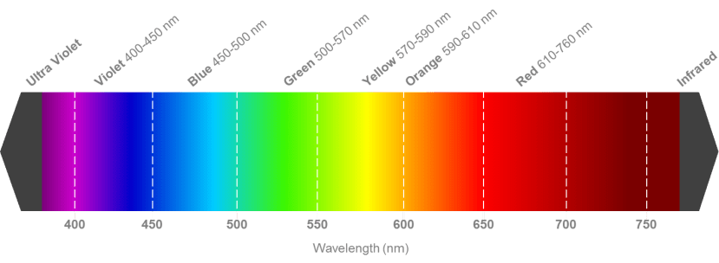

Pruebas con agua contaminada: En este caso, se utilizaron muestras de agua contaminada con diferentes sustancias, como metales pesados, productos químicos tóxicos o compuestos orgánicos. El espectrofotómetro se utilizó para medir la absorbancia de estas muestras y cuantificar la concentración de los contaminantes presentes. Esto permite evaluar la calidad del agua y determinar si cumple con los estándares de seguridad y salud.

Pruebas para la evaluación de la adulteración de la leche: Puedes utilizar un espectrofotómetro para detectar posibles adulteraciones en la leche, como la adición de agua o productos lácteos no deseados. Al comparar los perfiles de absorción de diferentes muestras de leche, se pueden identificar diferencias significativas que podrían indicar adulteración. Para detectar la adulteración de la leche con agua, se empleó el espectrofotómetro para medir la absorbancia de la muestra. La presencia de agua en la leche altera sus propiedades ópticas, lo que se refleja en cambios en la absorbancia en ciertas longitudes de onda. Mediante el análisis de los datos obtenidos, es posible determinar si la leche ha sido adulterada y en qué proporción se ha diluido con agua.

Análisis Espectrofotométrico de Oxigenación Sanguínea mediante la Cuantificación de la Hemoglobina

El color de la sangre cambia según si la hemoglobina está unida a oxígeno o no:

1. **Oxihemoglobina**: está unida a oxígeno. Color rojo intenso. Es la sangre arterial.

2. **Desoxihemoglobina**: ha perdido el oxígeno.  Color rojo oscuro. Es la sangre venosa.

Caso especial: **metahemoglobina**. La hemoglobina está más oxigenada de lo normal, debido a medicación o a una enfermedad (metahemoglobinemia). Color rojo tirando a marrón.

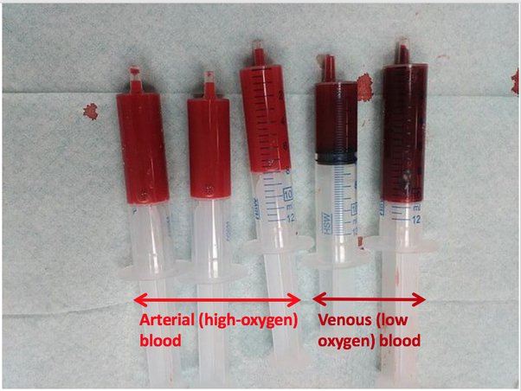

En este caso, se utilizaron muestras de sangre artificial diluida en agua para simular diferentes grados de oxigenación. El espectrofotómetro se empleó para medir la absorbancia de estas muestras y analizar cómo varía en función de la concentración de oxígeno. Esto permite obtener información sobre la capacidad de transporte de oxígeno de la muestra de sangre y evaluar su estado de oxigenación.

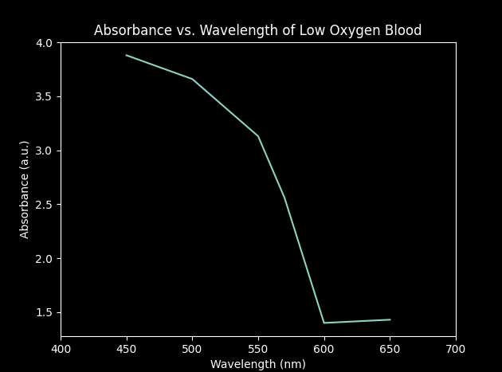

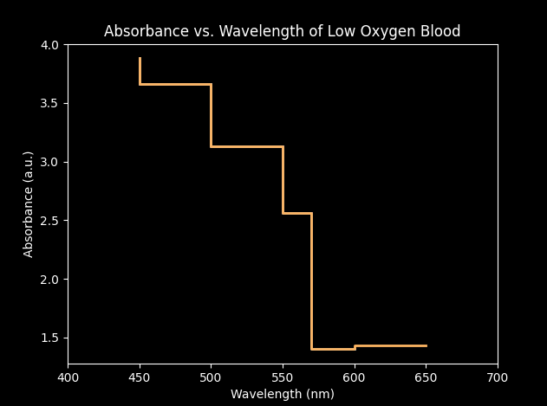

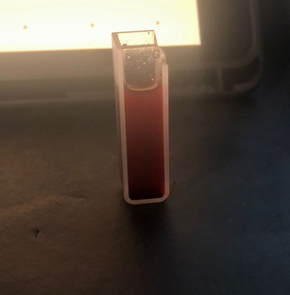

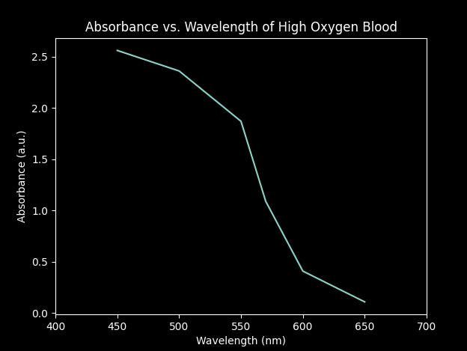

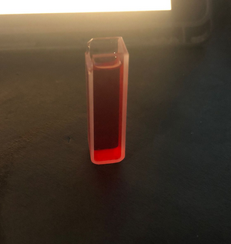

1. **Ventajas del uso del sensor AS7262 en un espectrofotómetro:**
2. Sensibilidad y precisión: El sensor AS7262 ofrece una alta sensibilidad y precisión en la medición de la intensidad de luz en diferentes rangos de longitud de onda, lo que permite obtener resultados confiables y precisos.
3. Amplio rango de longitud de onda: El AS7262 abarca un rango de longitud de onda de 410 nm a 940 nm, lo que permite realizar mediciones en una amplia gama de aplicaciones.
4. Integración sencilla: El sensor AS7262 se puede conectar fácilmente a microcontroladores o placas de desarrollo como Arduino, lo que facilita la integración en proyectos y sistemas personalizados.
5. Funcionalidad multicanal: El AS7262 cuenta con seis canales de detección, lo que permite medir diferentes rangos de longitud de onda simultáneamente. Esto es especialmente útil para aplicaciones que requieren la detección y análisis de múltiples componentes o sustancias.
6. Bajo consumo de energía: El sensor AS7262 tiene un bajo consumo de energía, lo que lo hace adecuado para aplicaciones de bajo consumo y portátiles.
7. **Desventajas del uso del sensor AS7262 en un espectrofotómetro:**
8. Limitaciones de resolución: Aunque el AS7262 ofrece una buena resolución para muchas aplicaciones, puede haber casos en los que se requiera una resolución más alta. En tales situaciones, se pueden considerar sensores de espectrofotometría de mayor gama y precisión.
9. No adecuado para mediciones en el infrarrojo cercano: El sensor AS7262 está diseñado para mediciones en el espectro visible y parte del espectro ultravioleta cercano. Si se requiere la medición de longitudes de onda más largas en el infrarrojo cercano, se deben considerar otros sensores especializados.
10. Limitaciones en la selección de filtros: El AS7262 tiene filtros incorporados para la detección de diferentes rangos de longitud de onda. Si se necesitan mediciones en longitudes de onda específicas que no están cubiertas por los filtros incorporados, podría requerir el uso de filtros externos o considerar otros sensores que ofrezcan una mayor flexibilidad en la selección de filtros.
11. **Conclusión**

En general, el proyecto demostró la viabilidad de utilizar un espectrofotómetro de bajo costo basado en el sensor AS7262 para la detección de contaminantes y reacciones químicas en sustancias líquidas. Los resultados obtenidos respaldan su utilidad en aplicaciones de monitoreo de calidad del agua, análisis clínicos básicos y detección de adulteración en alimentos. Este enfoque de bajo costo y accesible tiene el potencial de ser aplicado en entornos con recursos limitados y contribuir a la seguridad alimentaria y la salud pública.

**10. Bibliografía**

1. Skoog, D. A., West, D. M., Holler, F., & Nieman, T. A. (1997). *Principles of Instrumental Analysis* (5th  
ed.). Wadsworth Publishing.  
2. Thomas, O., & Burgess, C. (Eds.). (2017). *UV-visible spectrophotometry of water and wastewater* (2nd  
ed.). Elsevier Science.

3) A. Zimadli, "Ejemplos de algunas ondas y sus espectros," [En línea]. Disponible en: https://azimadli.com/vibman-spanish/ejemplosdealgunasondasysusespectros.htm

4) G. Johnson, "Espectro de una señal," [En línea]. Disponible en: https://espanol.libretexts.org/Ingenieria/Ingeniería_Eléctrica_(Johnson)/04%3A_Dominio_de_frecuencia/4.04%3A_Espectro_de_una_señal

5) Universidad Pablo de Olavide, "Práctica 4: Espectrofotometría," [En línea]. Disponible en: https://www.upo.es/depa/webdex/quimfis/docencia/quimbiotec/FQpractica4.pdf

6) Quimica.es, "Espectrofotometría," [En línea]. Disponible en: https://www.quimica.es/enciclopedia/Espectrofotometría.html

7) Schmidt+Haensch GmbH & Co., "¿Qué es la espectrofotometría?," [En línea]. Disponible en: https://schmidt-haensch.com/es/que-es-la-espectrofotometria/

8) Molecular Devices, "Absorbance," [En línea]. Disponible en: https://es.moleculardevices.com/technology/absorbance

9) G. Fisher, "Absorbancia," [En línea]. Disponible en: https://espanol.libretexts.org/Quimica/Química_General/Estructura_y_Reactividad_en_Química_Orgánica%2C_Biológica_e_Inorgánica_V%3A_Reactividad_en_Química_Orgánica%2C_Biológica_e_Inorgánica_3/08%3A_Reacciones_fotoquímicas/8.01%3A_Absorbancia